


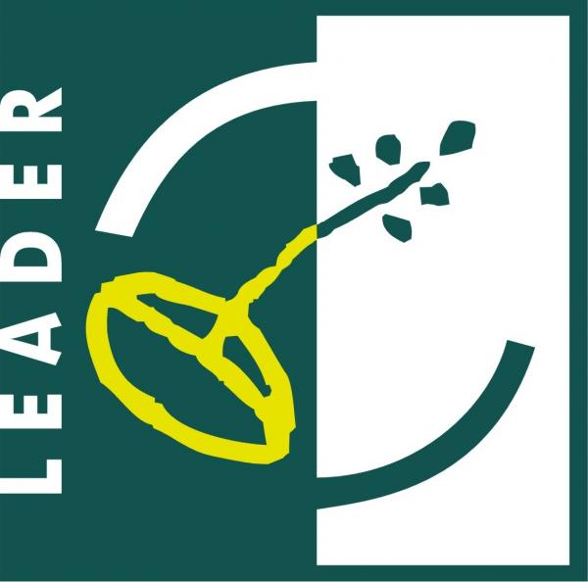
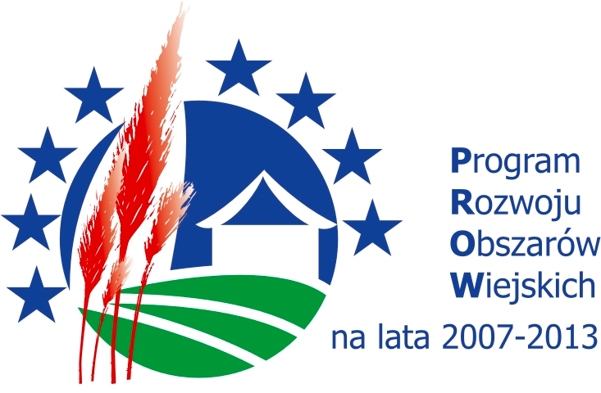


Zarząd Województwa Zachodniopomorskiego
informuje o możliwości składania za pośrednictwem
Stowarzyszenia „WIR” – Wiejska Inicjatywa Rozwoju
wniosków o przyznanie pomocy w ramach działania 413 „Wdrażanie lokalnych strategii rozwoju” dla małych projektów, tj. operacji, które nie odpowiadają warunkom przyznania pomocy w ramach działań Osi 3,ale przyczyniają się do osiągnięcia celów tej Osi, objętego Programem Rozwoju Obszarów Wiejskich na lata 2007-2013.
Termin składania wniosków:
od 27 grudnia 2012 r. do 25 stycznia 2013 r.

Miejsce składania wniosków:
Biuro Stowarzyszenia „WIR” – Wiejska Inicjatywa Rozwoju w Stargardzie Szczecińskim, Rynek Staromiejski 5, 73-110 Stargard Szczeciński, od poniedziałku do piątku w godz.
8.00 - 15.00. Wnioski należy składać w formie papierowej i elektronicznej bezpośrednio w miejscu i terminie wskazanym w ogłoszeniu.
Limit dostępnych środków:

266 180,70 (słownie: dwieście sześćdziesiąt sześć tysięcy sto osiemdziesiąt złotych 70/100 )

Minimalne wymagania niezbędne do wyboru wniosku do dofinansowania przez Lokalną Grupę Działania: wniosek musi uzyskać minimum 40% punktów, przyznawanych przez Radę LGD zgodnie z lokalnymi kryteriami wyboru operacji
Szczegółowe informacje dotyczące naboru, w tym kryteria wyboru operacji i wykaz niezbędnych dokumentów wraz z formularzem wniosku o przyznanie pomocy,
dostępne są w siedzibie oraz na stronach internetowych następujących instytucji:
Stowarzyszenia „WIR” – Wiejska Inicjatywa Rozwoju: www.wir-lgd.org.pl
Urzędu Marszałkowskiego Województwa Zachodniopomorskiego: www.prow.wzp.pl
Informacje udzielane są w biurze Stowarzyszenia „WIR” – Wiejska Inicjatywa Rozwoju. Pytania należy kierować na adres e-mail: wir-lgd@wp.pl lub telefonicznie: 91 578 43 78.

Europejski Fundusz Rolny na rzecz Rozwoju Obszarów Wiejskich: Europa inwestująca w obszary wiejskie
Projekt współfinansowany ze środków Unii Europejskiej w ramach Pomocy Technicznej Programu Rozwoju Obszarów Wiejskich na lata 2007-2013

